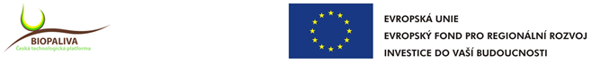

Česká technologická platforma
pro užití biosložek v dopravě a chemickém průmyslu

IAP – Implementační akční plán
(2016-2019)
číslo projektu: CZ.01.1.02/0.0/0.0/15_037/0007172

Ing. Leoš Gál
Předseda řídícího výboru ČTPB

V Praze květen 2019
Obsah:
Strategická výzkumná agenda
- Úvod IAP – Implementační akční plán - strategické výzkumné oblasti | 3
- BIOMASA | 4
- Komunální odpady (KO) a kaly z ČOV | 4
- Zpracovatelské technologie | 5
- Alternativní paliva | 6
- Projektové oblasti-témata výzkumu | 8

- Úvod IAP – Implementační akční plán - strategické výzkumné oblasti

Úkolem IAP je navázat na SVA a konkretizovat výzkumné oblasti a strategické cíle do akčního plánu.
ČTPB v SVA identifikovala 4 strategické výzkumné oblasti kde považuje za výhodné, aby česká republika orientovala výzkumný potenciál:

- V oblasti biomasy se zaměřit především na biosložky pro chemický průmysl. Analyzovat stávající možnosti především v lokálních biorafinériích
GBR (Green BioRefinery) - Zelené rafinérie - vstup tráva a víceleté pícniny
LCF (Lignocellulose Feedstock Biorafinery) - suchá biomasa, odpady celulózní a lignocelulózní. Identifikovat chemikálie s přidanou hodnotou, které potřebuje český chemický průmysl a zároveň analyzovat z jaké biomasy a při jakých agro podmínkách je možné biosložkami nahrazovat stavající dostupnost chemikálií z fosilních zdrojů.

- V oblasti zdrojové suroviny se zaměřit na dva základní-dlouhodobě dostupné a jinak problematicky „likvidovatelné“ zdroje – čistírenské kaly a komunální odpady.

- V oblasti zpracovatelských technologií B2G se zaměřit především na procesy akceptující heterogenitu vstupní suroviny – GASIFIKACE, PYROLÝZA, PLASMA, HYDROTERMÁLNÍ ZKAPALŇOVÁNÍ, TERMO-KATALYTICKÝ REFORMING

- V oblasti alternativních paliv -zapojit výzkumní a průmyslovou obec do problematiky CO₂ a procesů transformačních technologických možností. V tomto směru ve spolupráci se Svazem chemického průmyslu ČR založit novou pracovní skupinu případně novou platformu orientovanou na tuto problematiku.

- BIOMASA

Předmět výzkumu: analýza potřeb a využití chemických stavebních bloků (biosložek definovaných v SVA) s nejvyšší přidanou hodnotou v českém průmyslu:
C₄H₆O₄ , C₆H₆O₃ , C₃H₆O₃ , C₄H₄₇NO₄ , C₆H₁₀O₈ , C₅H₉NO₄ , C₅H₆O₄ , C₅H₈O₃ ,
C₄H₆O₃ , C₃H₈O₃ , C₆H₁₄O₃ , C₅H₁₂O₅ Případně další chemikálie – PDO, PLA, PHA, polyoly,…na bázi cukrů a škrobů a analyzovat možnosti komercionalizace využití ligninu v ČR.

Cíle výzkumu: vytvořit databázi (mapu) výzkumných a průmyslových subjektů, které mají potenciál uvedené biosložky komercionalizovat.

Návaznost výzkumu:
Výzkum navazuje na český projekt RESTEP (Regional Sustainable Energy Policy) a metodologii identifikace-lokalizace-kvantifikace konkrétní biomasy na území ČR. V případě identifikace zpracovatelského potenciálu a komercionalizace biosložek je tak vytvořena základna pro nekonfliktní zdrojovou bázi této komercionalizace.

Výstup:
- Vytvoření databáze subjektů s potenciálem zhodnocení biosložek
- Medializace - odborný článek
- Snahou bude vytvořit obdobnou „mapu“bio-based pro subjekty ČR.
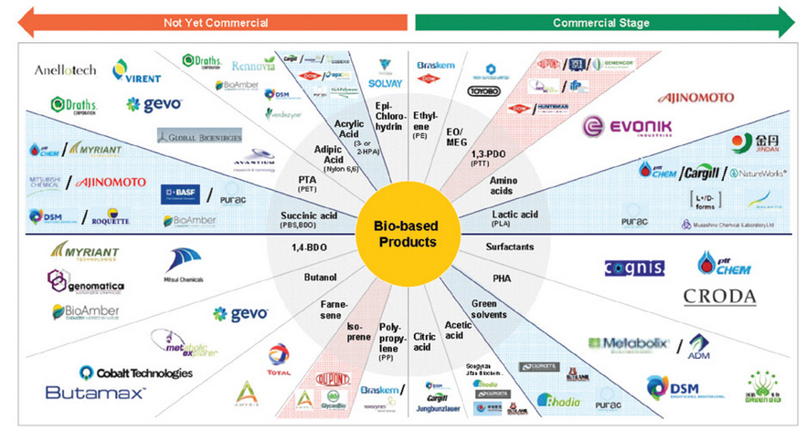

Časová náročnost:
Odhadovaná délka plnění 9 měsíců. Intenzivní práce cca 320 hodin.

- Komunální odpady (KO) a kaly z ČOV

Předmět výzkumu: odpady jsou dnes zpracovávány dočasným, případně nevhodným či neefektivním způsobem. Tento problém je předmětem celosvětového výzkumu a snahou je maximální využití a environmentálně co nejpříznivější způsob recyklace.

Cíle výzkumu: vytvořit odbornou základnu pro následné implementace nejvhodnějších technologií do konkrétních regionů ČR.

Návaznost výzkumu:
Výzkum navazuje na aktivity ČTPB – návštěva firmy Enerkem, spolupráce s firmou Genifuel a dalšími subjekty které se dnes zabývají výzkumem, vývojem či komercionalizací technologií efektivního zpracování těchto odpadů.

Výstup:
Databáze subjektů a technických řěšení.

Časová náročnost:
Plnění tohoto cíle je průběžné po celou etapu projektu OPPIK.

- Zpracovatelské technologie

Předmět výzkumu: V dokumentech Foresight a SVA vysvětluje ČTPB perspektivní technologické zaměření směrem ke zpracování heterogenní struktury lignocelulozy.
Perspektivní technologie, kromě schopnosti zpracovat heterogénní vstupní surovinu, budou efektivní především v regionálním měřítku s minimalizací logistických nákladů. Tyto podmínky plní především technologie:
- Gasifikace (příp. Plasmové zpracování) – syngas
- Pyrolýza – bioolej
- Hydrotermální zkapalňování – bioolej
- Mikrobiální procesy transferu

Cíle výzkumu: vytvořit odbornou základnu pro následné implementace nejvhodnějších technologií do konkrétních regionů ČR.

Návaznost výzkumu: ČTPB v příloze SVA identifikovala všechny technologie B2G. Jenom několik z nich má dnes potenciál k efektivní implementaci. Např. LanzaTech, Clariant,…

Výstup:
Upgrade vytvořené databáze se záměrem identifikace vhodných technologií pro aplikaci v ČR a také nových (slibných) technologických řěšení kde může ČR s předstihem efektoivně reagovat. Technické a ekonomické zhodnocení a pod…

Časová náročnost:
Plnění tohoto cíle je průběžné po celou etapu projektu OPPIK.

- Alternativní paliva

Předmět výzkumu: Foresight a SVA vysvětlují nový pojem alternativní paliva (e-paiva, sun fuels,….) které skládají uhlovodíky ze zdrojové báze CO₂ a H₂O případně (dnes obvykle) za pomoci elektrické energie. Problematika CO₂ má široký „multi cross“ přesah. Společensky je žádoucí směřovat k redukci dalších emisí CO₂ (zajistit jeho cirkulaci) případně technologicky zajistit jeho „likvidaci“ z ovzduší. Vyvíjí se technologie CCSU k efektivnímu využití uhlíku v této téměř inertní molekulea to v mnoha odborných oblastech výzkumu:
Biologie-Biochemie-Biofyzika-Chemie-Fyzikální chemie-Elektrotechnika-Chemická technologie-Energetika (komplex).
V ČR je k dispozici řádově větší množství uhlíku v emitovaném CO₂ (cca 100 milionu tun/rok) než je uhlíku dostupného v biomase. Dle APB (akční plán pro biomasu) cca 10 milionu tun/rok s reálnou disponibilitou využití pro B2G blížící se k nule.
Zásadním faktem rozvoje využití CO₂ a H₂ je tzc. Energetický coupling – možnost dlouhodobého uložení energie do chemikálií (metan, metanol).

Cíle výzkumu:
- Vytvoření kooperace českých výzkumných a průmyslových partenrů v oblasti CO₂
- Zapojení české vědy do první ligy výzkumu CO₂ v Evropě
- Vytvářet vazby a užší teamové kooperace:
- strategický marketing …................ vyhledávaní příležitostí
- špičková věda ……………………… základní výzkum
- aplikační výzkum ……………………….. ověřování technologií
- průmysl …………………………. zavádění do praxe
- široký okruh laické veřejnosti ……… propagace/publicita/PR
- Smysluplné komplexnější využití OZE v harmonii s fosilní energetikou
- Zlepšování emisí a plnění závazných cílů ČR k OZE a CO2
- Business pro: - energetický průmysl - P2X (Power to X=hydrogen,chemicals,….)
- emitenty CO₂ – monetarizace CO₂ (energetika, cementárny,….)
- zpracovatele CO₂ – monetarizace CO₂ (chemie, doprava…)

Návaznost výzkumu: ČTPB naváže na úspěšnou konferenci konanou 7. 3. 2019 v Technologickém centru A. V. s názvem: CO₂ - Source for Chemical Industry and Transport,
která potvrdila zájem českých subjektů angažovat se v této oblasti. Jak vědecké obce, tak i průmyslu a univerzit.

Výstupy:
- Vytvoření pracovních skupin v oblasti transformací CO₂
- Zajištění členství ČR v Evropské Asociaci CO2 Value Europe

- Příprava českých projektů a využití financování z Evropského Inovačního fondu
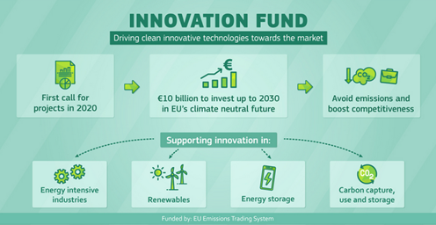

- Příprava českých projektů a využití českého programu MŽP: „Prostředí pro život“
- Příprava českého národního centra transformací CO₂
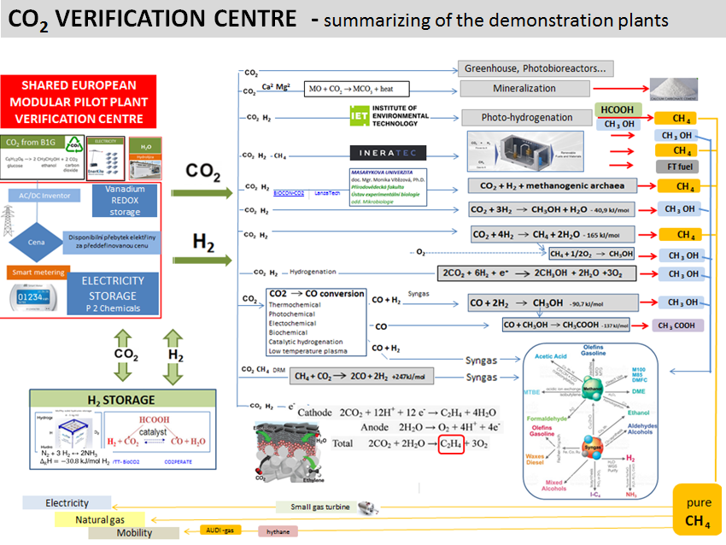

Časová náročnost:
Plnění tohoto cíle je průběžné po celou etapu projektu OPPIK a bude zabírat dominantní činnost a aktivity ČTPB.

- Projektové oblasti-témata výzkumu

ČTPB plánuje organizovat kooperace českých subjektů v oblastech výzkumu:
- Transfer čistého CO₂ z produkce B1G na jet fuel
- Transfer čistého CO₂ z produkce B1G na plasty
- CO₂ mineralization – tranfer do práčkové formy uhlíku
- Aplikace CO₂ v oblasti využití v zemědělství či stavebnictví (transfer na síran amónny, uhličitan vápennatý, uhličitan vápennatý….)
- Transfer CO₂ z produkce B1G na plasty
- Výzkum a projekty v oblasti záchytu CO₂
- Výzkum a projekty v oblasti fotokatalýzy
- Výzkum a projekty v oblasti nepřímého trasnferu CO2 přes CO. Především vysokoteplotní elektrolýza CO2 na bázi pevných oxidů či nízkoteplotní plazmě a pod..
- Coupling – tranfer CO2 na metan, metanol

ČTPB plánuje vytvoření Demonstračního centra transformačních technologií CO2 na území ČR, což by vyžadovalo zapojení širokého okruhu českých a mezinárodních subjektů:
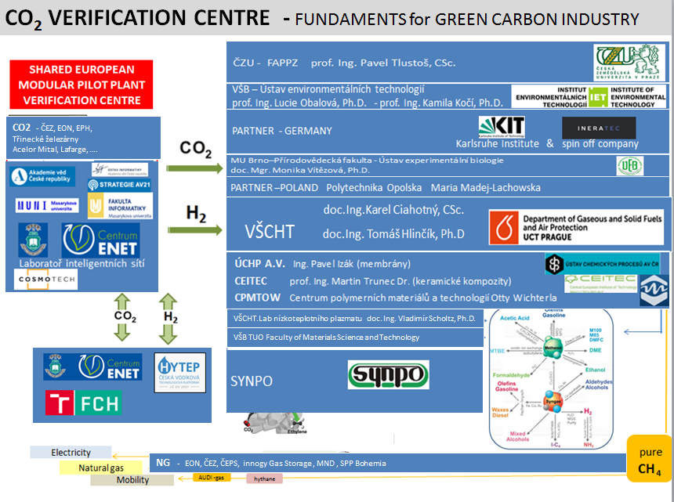

http://www.co2value.eu/
https://ec.europa.eu/clima/policies/innovation-fund_en
https://www.tacr.cz/index.php/cz/programy/program-prostredi-pro-zivot.html

